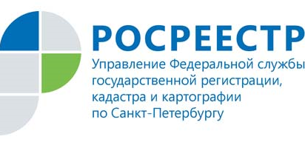

Изменился порядок получения
исходных геодезических данных
Управление Росреестра по Санкт-Петербургу информирует всех заинтересованных лиц об изменении с 01.01.2017 года порядка получения исходных геодезических данных.
С 01.01.2017 территориальные органы Росреестра прекратили осуществлять полномочия фондодержателей материалов и данных федерального картографо-геодезического фонда (ФКГФ), а также полномочия по предоставлению в пользование материалов и данных ФКГФ
Функция обеспечения заявителей координатами исходной геодезической основы в местной системе координат (в Санкт-Петербурге - МСК-64), принятой для ведения государственного кадастра недвижимости на территории кадастрового округа, будет осуществляться территориальными органами Росреестра в рамках ведения государственного фонда данных, полученных в результате проведения землеустройства (ГФДЗ).
В Санкт-Петербурге обеспечение заявителей исходными геодезическими данными в МСК-64 в целях осуществления кадастровых и землеустроительных работ, а также инженерно-изыскательских работ для строительства будет осуществлять отдел геодезии и картографии Управления Росреестра по Санкт-Петербургу в соответствии с Административным регламентом, утвержденным приказом Минэкономразвития России от 14.11.2006 № 376.
Форма заявления для получения материалов и данных ГФДЗ содержится в приложении №3 данного Административного регламента.
Контактные данные Отдела геодезии и картографии:
ул. Бухарестская, д. 8 (здание АО «Аэрогеодезия», 5 этаж, левое крыло);
449-01-61; факс: 449-01-62; электронная почта: ogk.rosreestr.spb@yandex.ru

